StarVCenter虚拟机模板使用说明

说明：StarVCenter官方网站提供了预先制作好的虚拟机模板，包括几种常用的操作系统。用户可从StarVCenter管理界面上传这些模板，模板上传并验证成功之后就可以通过模板克隆创建虚拟机了。这种方式可省去了安装制作模板的麻烦。

通过官方模板克隆的虚拟机，如未自定义操作系统管理员密码，则与模板一致。

linux、uos_server、openeuler、kylin_server模板root用户默认密码是“Svc*2009”。

windows模板Administrator用户默认密码是“Svc*2009”。

uos_desktop、kylin_desktop模板vcs用户密码是“Svc*2009”(root用户默认禁用)。

# 下载模板

进入官网[www.starvcs.com](http://www.starvcs.com/)，点击“官方网站下载”，点击进入“虚拟机模板”页面。

直接点击想要下载的模板或复制链接到下载工具进行下载。

# 上传模板

登录管理界面，进入“虚拟机管理>>虚拟机模板”菜单，点击“上传模板”按钮，如下图：

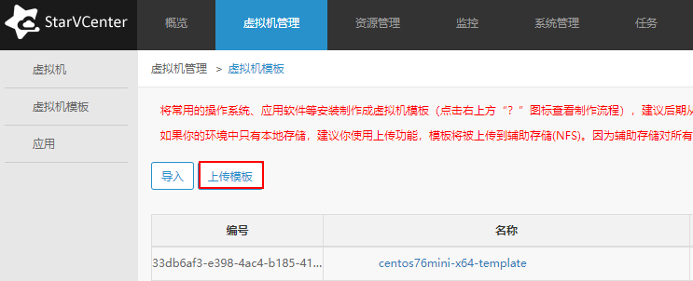

在弹出框中选择相关信息，如下图：

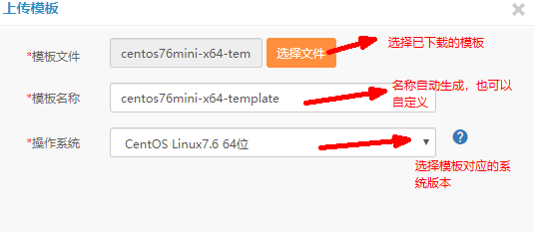

点击“确定”按钮，开始上传，直到上传完成。然后在列表中可找到已上传的虚拟机模板。如下图：

